Resolución del Pleno del Instituto de Transparencia, Acceso a la Información Pública y Protección de Datos Personales del Estado de México y Municipios, con domicilio en Metepec, Estado de México, de fecha cuatro de mayo del dos mil veintidós.
Visto el expediente formado con motivo del recurso de revisión 01954/INFOEM/IP/RR/2022, interpuesto por XXXXXX XXXXXX XXXXX, en lo sucesivo la Recurrente, en contra de la respuesta de la Secretaría de Justicia y Derechos Humanos, en lo sucesivo el Sujeto Obligado, se procede a dictar la presente resolución con base en los siguientes:
A N T E C E D E N T E S
1. Solicitud de acceso a la información. En fecha treinta y uno de enero de dos mil veintidós, la Recurrente presentó a través de Sistema de Acceso a la Información Mexiquense, en lo subsecuente el SAIMEX ante el Sujeto Obligado, la solicitud de acceso a la información pública, a la que se le asignó el número 00017/SJDH/IP/2022, mediante la cual requirió la información siguiente:
“quisiera conocer el estatus de los convenios firmados con los distintos municipios por parte de la Procuraduria del Colono, ¿los actualizaran, firmaran nuevos convenios o definitivamente ya no reconocen estos convenios?” (Sic) (Énfasis añadido)
Modalidad de Entrega: A través del SAIMEX
Archivos adjuntos: La solicitante adjuntó el archivo electrónico denominado “Convenios de Coordinacion PROCOEM Ayuntamientos.pdf”, el cual consta de ochenta y dos fojas, en él se aprecian diversos convenios suscritos por la Procuraduría del Colono y algunos municipios, se inserta la primera foja de manera ilustrativa:

2. Respuesta. En fecha dieciséis de febrero de dos mil veintidós, el Sujeto Obligado a través del SAIMEX respondió sustancialmente lo siguiente:
“En respuesta a la solicitud recibida, nos permitimos hacer de su conocimiento que con fundamento en el artículo 53, Fracciones: II, V y VI de la Ley de Transparencia y Acceso a la Información Pública del Estado de México y Municipios, le contestamos que:
Si la respuesta no es legible, favor de comunicarse al teléfono (722) 238.36.93, ext. 106
ATENTAMENTE
DRA. PATRICIA BENITEZ CARDOSO”
Archivo adjunto: El Sujeto Obligado remitió el archivo electrónico denominado “Respuesta 00017.pdf”, el cual consta de tres fojas y en él se aprecia el pronunciamiento del Director General de Protección al Colono sobre la vigencia de los convenios, la cual data al 31 de diciembre de 2021.

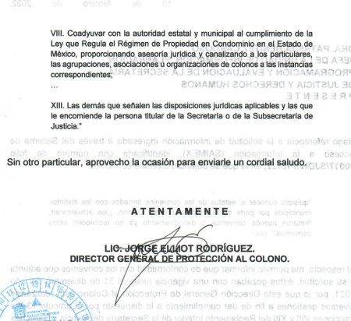
3. Interposición del recurso de revisión. Inconforme con la respuesta, la Recurrente interpuso el recurso de revisión materia del presente estudio el día veinticinco de febrero de dos mil veintidós, en el que expresó lo siguiente:
a) Acto impugnado:

“se entregó incompleta la respuesta” (Sic).
b) Razones o motivos de inconformidad:
“se entregó incompleta la respuesta por parte del sujeto obligado” (Sic)

Archivos adjuntos: “RESPUESTA SOLICITUD 00055 SINDICATURA.pdf”: Consistente en un soporte documental de dos fojas en el que medularmente se aprecia un oficio signado por la Síndico Municipal del Ayuntamiento de Cuautitlán en el que refiere que con el fin de promover la sana convivencia en las distintas comunidades dentro del municipio, la Sindicatura se encontraba elaborando un calendario para llevar a cabo pláticas y talleres en materia condominal.
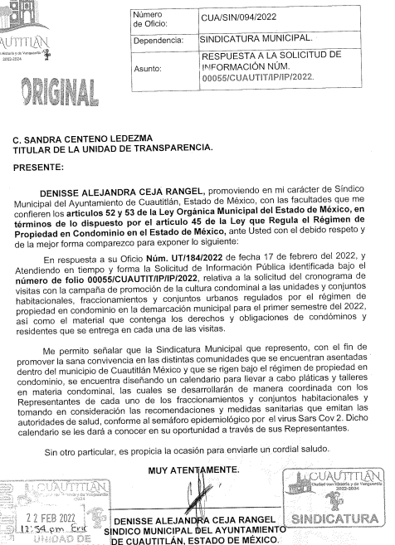
4. Turno. De conformidad con el artículo 185 fracción I de la Ley de Transparencia y Acceso a la Información Pública del Estado de México y Municipios vigente, el presente recurso de revisión se turnó por el sistema electrónico del Instituto de Transparencia, Acceso a la Información Pública y Protección de Datos Personales del Estado de México y Municipios, a la Comisionada Guadalupe Ramírez Peña para su análisis, estudio, elaboración del proyecto y presentación ante el Pleno de este Instituto.

5. Admisión del Recurso. El día tres de marzo de dos mil veintidós se admitió a trámite el presente recurso de revisión a efecto de integrar el expediente respectivo; fue puesto a disposición de las partes por siete días hábiles para que ofrecieran pruebas y manifestaran lo que a su derecho convenga.

6. Manifestaciones. De las constancias del expediente electrónico del SAIMEX, se observa que el Sujeto Obligado rindió su informe justificado el nueve de marzo del dos mil veintidós, mediante el archivo electrónico: “Informe justificado 01954.pdf”, el cual se compone de tres fojas y en él se vislumbra que el Sujeto Obligado ratifica su pronunciamiento respecto de la vigencia de los convenios, sin embargo, amplia la respuesta vertida inicialmente y manifiesta que se están realizando acciones para la firma de convenios de coordinación con las autoridades de distintos municipios, teniendo en cuenta que los convenios serán suscritos cuando exista voluntad de las partes.
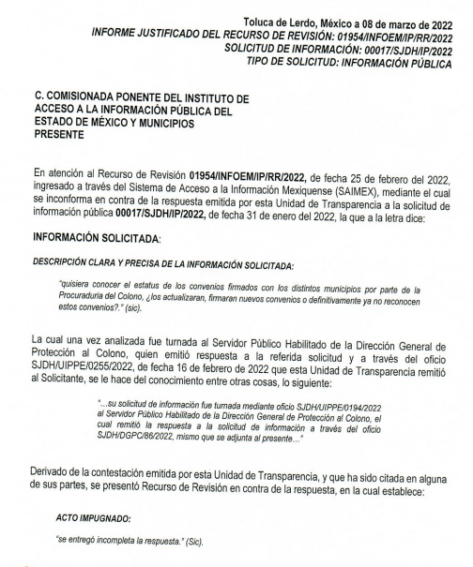

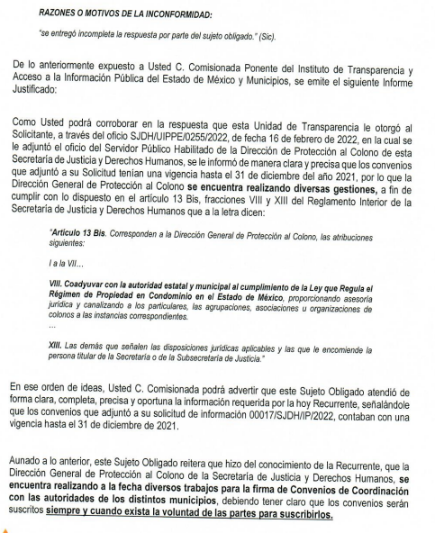
Por su parte, la Recurrente manifestó que “la respuesta del sujeto obligado, claramente se opone a lo indicado en el articulo 173 de la Ley de Transparencia y Acceso a la Información Pública del Estado de México y Municipios” (Sic) adjuntando adicionalmente, la Ley de Transparencia y Acceso a la Información Pública del Estado de México y Municipios.

Es de precisar que una vez que se analizó el contenido de los archivos electrónicos, estos se pusieron a la vista del particular en fecha veintiocho de marzo de dos mil veintidós, mediante acuerdo emitido por la Comisionada Ponente.
7. Cierre de Instrucción. Una vez transcurrido el plazo otorgado para que las partes manifestaran lo que a su derecho conviniera, y siguiendo los trámites correspondientes con fundamento en el artículo 185 fracción VI de la Ley de Transparencia y Acceso a la Información Pública del Estado de México y Municipios, el día tres de mayo de dos mil veintidós, se procedió a decretar el cierre de instrucción respectivo y no existiendo diligencia pendiente de desahogo, se ordenó emitir la resolución que conforme a derecho proceda.
7. Ampliación del plazo. En fecha tres de mayo de dos mil veintidós, este Instituto notificó a las partes el Acuerdo de Ampliación de Plazo para resolver el medio de impugnación que nos ocupa, en términos de lo dispuesto por el artículo 181, párrafo tercero de la Ley de Transparencia y Acceso a la Información Pública del Estado de México y Municipios; lo anterior con la finalidad de realizar un análisis exhaustivo de las constancias que obran en el expediente electrónico, adoptando las medidas pertinentes, a fin de aminorar los efectos que conlleva.
CONSIDERANDO
Primero. Competencia. El Instituto de Transparencia, Acceso a la Información Pública y Protección de Datos Personales del Estado de México y Municipios, es competente para conocer y resolver el presente recurso de revisión interpuesto por la parte recurrente, conforme a lo dispuesto en los artículos 6, apartado A de la Constitución Política de los Estados Unidos Mexicanos; 5, párrafos trigésimo, trigésimo primero y trigésimo segundo; de la Constitución Política del Estado Libre y Soberano de México; 1, 2, fracción II; 13, 29, 36, fracciones I y II; 176, 178, 179, 181 párrafo tercero y 185 de la Ley Transparencia y Acceso a la Información Pública del Estado de México y Municipios; 9, fracciones I y XXIV y 11 del Reglamento Interior del Instituto de Transparencia, Acceso a la Información Pública y Protección de Datos Personales del Estado de México y Municipios.
Segundo. Oportunidad y Procedibilidad. De conformidad con los requisitos de oportunidad que debe reunir el recurso de revisión interpuesto, previsto en el artículo 178, párrafo primero de la Ley de Transparencia y Acceso a la Información Pública del Estado de México y Municipios vigente, en la especie se advierte que el presente medio de impugnación fue interpuesto dentro del plazo de quince días previsto en el dispositivo referido, toda vez que el Sujeto Obligado emitió su respuesta el día dieciséis de febrero de dos mil veintidós, mientras que el solicitante presentó su recurso de revisión el día veinticinco de febrero de dos mil veintidós, esto es, al séptimo día hábil siguiente en que tuvo conocimiento de la respuesta impugnada, de tal forma, se considera que la interposición del presente medio de impugnación se encuentra dentro de los márgenes temporales previstos en el citado precepto legal.
Así las cosas, se concluye la acreditación plena de todos y cada uno de los elementos formales exigidos por el artículo 180 de la Ley de Transparencia y Acceso a la Información Pública del Estado de México y Municipios, y en consecuencia resulta conforme a derecho entrar al estudio de fondo y resolver el presente medio de impugnación, al actualizarse lo dispuesto en los artículos 176 y 179 fracción V del ordenamiento legal citado, que establecen los supuestos en que puede interponerse el recurso de revisión:
“Artículo 176. El recurso de revisión es la garantía secundaria mediante la cual se pretende reparar cualquier posible afectación al derecho de acceso a la información pública en términos del presente y del siguiente Capítulo.
Artículo 179. El recurso de revisión es un medio de protección que la Ley otorga a los particulares, para hacer valer su derecho de acceso a la información pública, y procederá en contra de las siguientes causas:
…
V. La entrega de información incompleta;
… ”
(Énfasis añadido)
Así también, por cuanto hace a la procedibilidad del recurso de revisión, una vez realizado el análisis de los formatos de interposición del recurso, se concluye la acreditación plena de los elementos formales precisados por el artículo 180 de la Ley de Transparencia y Acceso a la Información Pública del Estado de México y Municipios, en atención a que fue presentado mediante el formato visible en el SAIMEX.
Tercero. Análisis de las causales de sobreseimiento. Derivado de los documentos enviados por el Sujeto Obligado en la etapa correspondiente a las manifestaciones, conviene analizar las causas de sobreseimiento que establece la Ley de Transparencia y Acceso a la Información Pública del Estado de México y Municipios bajo los argumentos siguientes:
Es importante precisar que, en el asunto que se resuelve, la Recurrente solicitó al Sujeto Obligado la siguiente información:
“quisiera conocer el estatus de los convenios firmados con los distintos municipios por parte de la Procuraduria del Colono, ¿los actualizaran, firmaran nuevos convenios o definitivamente ya no reconocen estos convenios?” (Sic) (Énfasis añadido)
El Sujeto Obligado en respuesta remitió el archivo electrónico denominado “Respuesta 00017.pdf”, el cual se aprecia el pronunciamiento del Director General de Protección al Colono sobre la vigencia de los convenios, la cual data al 31 de diciembre de 2021, así como que la Dirección General de Protección al Colono se encuentra realizando diversas gestiones a fin de dar cumplimiento a lo previsto por el artículo 13 Bis, fracciones VIII y XIII del Reglamento Interior de la Secretaría de Justicia y Derechos Humanos.

Una vez conocida la respuesta, la Recurrente interpuso el medio de impugnación que nos ocupa, inconformándose medularmente por la entrega de información incompleta.

En este orden de ideas, se tiene que derivado de la interposición del recurso de revisión, el Sujeto Obligado remitió mediante informe justificado el archivo electrónico “Informe justificado 01954.pdf”, el cual se compone de tres fojas y en él se vislumbra que ratifica su pronunciamiento respecto de la vigencia de los convenios, sin embargo, amplia la respuesta vertida inicialmente y manifiesta que se están realizando acciones para la firma de convenios de coordinación con las autoridades de distintos municipios, teniendo en cuenta que los convenios serán suscritos cuando exista voluntad de las partes.

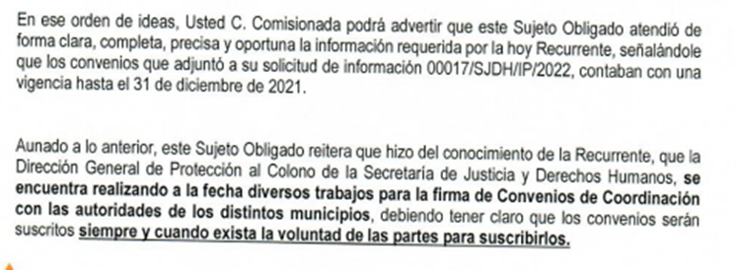
Expuesto lo anterior, resulta pertinente iniciar mencionando que si bien es cierto, la Recurrente solicitó información de la Procuraduría del Colono, no menos cierto es que a la fecha de la solicitud, estas atribuciones las ejerce la Secretaría de Justicia y Derechos Humanos, lo anterior encuentra sustento en el Decreto del Ejecutivo del Estado que abroga el Diverso por el que se crea la Procuraduría del Colono del Estado de México, publicado en el Periódico Oficial “Gaceta del Gobierno” el 21 de Agosto de 2020, publicado en el Periódico Oficial “Gaceta de Gobierno”, el 4 de febrero de 2021, del cual se advierte lo siguiente:

“ARTÍCULO ÚNICO. Se abroga el Decreto del Ejecutivo del Estado por el que se crea la Procuraduría del Colono del Estado de México, publicado en el Periódico Oficial “Gaceta del Gobierno” el 21 agosto de 2020.
TRANSITORIOS
PRIMERO. Publíquese el presente Decreto en el Periódico Oficial “Gaceta del Gobierno”.
SEGUNDO. El presente Decreto entrará en vigor el día de su publicación en el Periódico Oficial “Gaceta del Gobierno”.
TERCERO. Los recursos materiales, financieros y humanos de la Procuraduría del Colono del Estado de México se transferirán a la Secretaría de Justicia y Derechos Humanos a la entrada en vigor de este Decreto.
Se respetarán los derechos laborales de las personas servidoras públicas adscritas a la Procuraduría del Colono del Estado de México de conformidad con las disposiciones jurídicas aplicables.
CUARTO. Los asuntos, actos, procedimientos, programas o proyectos que se encuentren en trámite o curso serán atendidos por la Secretaría de Justicia y Derechos Humanos, a través de la unidad administrativa que determine su
Titular.
Las atribuciones en materia de asistencia, asesoría y solución pacífica de conflictos en materia condominal del Gobierno del Estado, en tanto se realizan las modificaciones reglamentarias y administrativas correspondientes, serán atendidas por la Secretaría de Justicia y Derechos Humanos, a través de la unidad administrativa que determine su titular.
QUINTO. Los convenios, contratos y acuerdos suscritos con antelación a la entrada en vigor del presente Decreto por la Procuraduría del Colono del Estado de México, seguirán teniendo vigencia en los términos acordados y en lo sucesivo, constituirán parte de los derechos y obligaciones de la Secretaría de Justicia y Derechos Humanos.
SEXTO. Las referencias realizadas en disposiciones jurídicas, legales, reglamentarias y administrativas a la Procuraduría del Colono del Estado de México se entenderán hechas a la Secretaría de Justicia y Derechos Humanos.”(Sic) (Énfasis añadido)

En un acto posterior, el 18 de agosto de 2021 mediante el Acuerdo del Ejecutivo del Estado por el que se adicionan diversas disposiciones al Reglamento Interior de la Secretaría de Justicia y Derechos Humanos, se señala que “es necesario establecer la unidad administrativa competente de la Secretaría de Justicia y Derechos Humanos, encargada atender y proteger a los colonos, así como de promover, desarrollar e implementar mecanismos alternativos de solución de conflictos como la mediación, conciliación y justicia restaurativa entre los particulares o las diversas organizaciones, agrupaciones y asociaciones de colonos, promoviendo la cultura de paz, justicia y legalidad, en términos de las disposiciones jurídicas aplicables.” (Sic) estableciendo para tal fin a la Dirección General de Protección al Colono, quien cuenta con las siguientes atribuciones, sirve de sustento la siguiente cita:
“ARTÍCULO ÚNICO. Se adiciona el inciso c) a la fracción I del apartado A del artículo 4 y el artículo 13 Bis al Reglamento Interior de la Secretaría de Justicia y Derechos Humanos, para quedar como sigue:

Artículo 4. …
A. …
I. …
a) y b) …
c) Dirección General de Protección al Colono;

Artículo 13 Bis. Corresponden a la Dirección General de Protección al Colono, las atribuciones siguientes:
I. Brindar, de forma gratuita, orientación, información, asistencia y asesoría a los particulares y las agrupaciones, asociaciones u organizaciones de colonos en materia del régimen de propiedad en condominio, gestión social, y lo relacionado en materia administrativa y de asentamientos humanos;
II. Promover, desarrollar e implementar mecanismos alternativos de solución de conflictos como la mediación y la conciliación entre los particulares o las diversas organizaciones, agrupaciones y asociaciones de colonos, promoviendo la cultura de paz, justicia y legalidad, en términos de las disposiciones jurídicas aplicables;
III. Llevar el registro de las agrupaciones, asociaciones u organizaciones de colonos del Estado de México, observando la debida integración de sus mesas directivas y representantes, conforme a las disposiciones jurídicas aplicables;
IV. Realizar estudios, consultas, foros o encuentros ciudadanos, sobre los problemas y consecuencias del servicio público y programas otorgados por la Administración Pública, concesionarios y permisionarios de los mismos;
V. Difundir y promover la cultura condominal, de paz, de legalidad de justicia cotidiana, cívica e itinerante entre las agrupaciones, asociaciones u organizaciones de colonos y, en general, a los habitantes del Estado de México;
VI. Proponer a la persona titular de la Subsecretaría de Justicia, políticas públicas y estrategias que promuevan la participación de particulares y agrupaciones, asociaciones u organizaciones de colonos;
VII. Requerir la información necesaria a las dependencias de la administración pública estatal y municipal, o concesionarias o permisionarias de servicios públicos, para otorgar la asesoría correspondiente a quien lo solicite;
VIII. Coadyuvar con la autoridad estatal y municipal al cumplimiento de la Ley que Regula el Régimen de Propiedad en Condominio en el Estado de México, proporcionando asesoría jurídica y canalizando a los particulares, las agrupaciones, asociaciones u organizaciones de colonos a las instancias correspondientes;
IX. Comunicar a las autoridades competentes las posibles irregularidades que se relacionen con el régimen de propiedad en condominio, los asentamientos humanos y cambios de uso de suelo de las cuales tenga conocimiento;
X. Formular peticiones, sugerencias o recomendaciones a las autoridades administrativas competentes en materia de asentamientos humanos y conjuntos habitacionales;
XI. Los procedimientos de mediación y conciliación desarrollados por la Dirección, se regularán conforme a lo establecido por la Ley de Mediación, Conciliación y Promoción de la Paz Social para el Estado de México y su Reglamento;
XII. Los convenios suscritos en vía de mediación o conciliación, gozarán de las obligaciones y efectos previstos en la Ley de Mediación, Conciliación y Promoción de la Paz Social para el Estado de México, y
XIII. Las demás que señalen las disposiciones jurídicas aplicables y las que le encomiende la persona titular de la Secretaría o de la Subsecretaría de Justicia” (Sic) (Énfasis añadido)

Es por lo anteriormente citado que se concluye que en el presente asunto, el servidor público habilitado competente otorgó respuesta a la solicitud de información que aperturó el expediente del medio de impugnación que nos ocupa, aunado a esto, conviene reiterar que los pronunciamientos vertidos por el Sujeto Obligado en las constancias que conforman el expediente electrónico, son suficientes para satisfacer la solicitud de información, ello en razón de que se requirió el estatus de los convenios firmados con los distintos municipios por parte de la entonces Procuraduría del Colono, a lo que el Sujeto Obligado manifestó que su vigencia constaba hasta el 31 de diciembre de 2021 y respecto de la actualización, firma de un nuevo instrumento jurídico o si ya no se reconocerán estos convenios, agregó en informe justificado que a la fecha se encuentran realizando diversos trabajos para la firma de convenios de coordinación con las autoridades de distintos municipios, debiendo tener en claro que los convenios serán suscritos siempre y cuando exista voluntad de las partes para suscribirlos, por lo tanto, se entiende que con este pronunciamiento aún no se cuenta con los instrumentos signados pero actualmente se encuentran en trabajos para concretar la firma de los mismos, para lo cual se requiere la voluntad de ambas partes y, en consecuencia, se tienen por atendidos los requerimientos de información.

No escapa de la óptica de este organismo garante que la particular pretendía tener acceso a “¿los actualizaran, firmaran nuevos convenios o definitivamente ya no reconocen estos convenios?”, debe precisarse que en esta circunstancia nos encontramos en el ejercicio del derecho de petición consagrado en el numeral 8 de nuestra Carta Magna y no de acceso a la información pública, toda vez que el Recurrente emitió un pronunciamiento que consiste generalmente en obligar a la autoridad responsable a que actúe en el sentido de contestar lo solicitado, mientras que en el derecho de acceso a la información pública la pretensión radica en que se permita el acceso a datos y todo tipo de documentación que tenga el carácter de información pública, que sea generada, administrada o se encuentre en posesión de los considerados Sujetos Obligados por la Ley de la Materia, no obstante el Sujeto Obligado mediante informe justificado atendió la solicitud formulada.
En este orden de ideas, es dable sostener que al haber existido un pronunciamiento por parte de los Servidores Públicos competentes al interior del Sujeto Obligado, es decir, los titulares de las unidades administrativas que componen la administración pública municipal, este Instituto no está facultado para manifestarse sobre la veracidad del mismo, pues no existe precepto legal alguno en la Ley de la materia que lo faculte para que vía recurso de revisión, pueda pronunciarse al respecto, sirve de apoyo a lo anterior, por analogía el criterio 31-10 emitido por el entonces Instituto Federal de Acceso a la Información ahora Instituto Nacional de Transparencia, Acceso a la Información y Protección de Datos Personales (INAI) que a la letra dice:

“El Instituto Federal de Acceso a la Información y Protección de Datos no cuenta con facultades para pronunciarse respecto de la veracidad de los documentos proporcionados por los sujetos obligados. El Instituto Federal de Acceso a la Información y Protección de Datos es un órgano de la Administración Pública Federal con autonomía operativa, presupuestaria y de decisión, encargado de promover y difundir el ejercicio del derecho de acceso a la información; resolver sobre la negativa de las solicitudes de acceso a la información; y proteger los datos personales en poder de las dependencias y entidades. Sin embargo, no está facultado para pronunciarse sobre la veracidad de la información proporcionada por las autoridades en respuesta a las solicitudes de información que les presentan los particulares, en virtud de que en los artículos 49 y 50 de la Ley Federal de Transparencia y Acceso a la Información Pública Gubernamental no se prevé una causal que permita al Instituto Federal de Acceso a la Información y Protección de Datos conocer, vía
recurso revisión, al respecto.”

Así mismo el artículo 4 de la Ley de Transparencia y Acceso a la Información Pública del Estado de México y Municipios establece que la información pública generada, administrada o en posesión de los Sujetos Obligados en ejercicio de sus atribuciones, será accesible de manera permanente a cualquier persona, privilegiando el principio de máxima publicidad de la información, por lo que deberán apegarse en todo momento a los criterios de publicidad, veracidad, oportunidad entre otros, dispositivo legal en comento que a la letra señala:

Artículo 4. El derecho humano de acceso a la información pública es la prerrogativa de las personas para buscar, difundir, investigar, recabar, recibir y solicitar información pública, sin necesidad de acreditar personalidad ni interés jurídico. Toda la información generada, obtenida, adquirida, transformada, administrada o en posesión de los sujetos obligados es pública y accesible de manera permanente a cualquier persona, en los términos y condiciones que se establezcan en los tratados internacionales de los que el Estado mexicano sea parte, en la Ley General, la presente Ley y demás disposiciones de la materia, privilegiando el principio de máxima publicidad de la información. Solo podrá ser clasificada excepcionalmente como reservada temporalmente por razones de interés público, en los términos de las causas legítimas y estrictamente necesarias previstas por esta Ley. Los sujetos obligados deben poner en práctica, políticas y programas de acceso a la información que se apeguen a criterios de publicidad, veracidad, oportunidad, precisión y suficiencia en beneficio de los solicitantes.

Precisado lo anterior, por lo que hace a las causas de sobreseimiento contenidas en la fracción III del artículo 192 de la Ley de Transparencia y Acceso a la Información Pública del Estado de México y Municipios, es oportuno señalar que estos requisitos privilegian la existencia de elementos de fondo, tales como el desistimiento o fallecimiento del Recurrente o que el Sujeto Obligado modifique o revoque el acto; de ahí que la actualización de alguno de éstos trae como consecuencia que el medio de impugnación se concluya sin que se analice el objeto de estudio planteado, es decir se sobresea.
Para los efectos de esta resolución, es oportuno precisar los alcances jurídicos de la fracción III de la disposición legal transcrita. Así, procede el sobreseimiento del recurso de revisión cuando el Sujeto Obligado:

- Modifique el acto impugnado: Se actualiza cuando el Sujeto Obligado después de haber otorgado una respuesta y hasta antes de dictada la resolución del recurso de revisión, emite una diversa en la que subsane las deficiencias que hubiera tenido.
- Revoque el acto impugnado: En este supuesto, el Sujeto Obligado deja sin efectos la primera respuesta y en su lugar emite otra que satisfaga lo solicitado por el particular en un primer momento.

Las consecuencias jurídicas de esta modificación o revocación es que el recurso de revisión interpuesto quede sin efectos o sin materia. Un acto impugnado queda sin efectos, cuando aun existiendo jurídicamente, no genera consecuencia legal alguna; queda sin materia, cuando ha sido satisfecha la pretensión del particular, ya sea porque se hizo la entrega de la información solicitada o porque se completó la misma.
En el presente asunto, se advierte que el Sujeto Obligado con la información enviada a través del informe justificado, modifica el acto que le dio origen al recurso de revisión, lo que trae como consecuencia que el mismo quede sin materia, actualizándose de este modo, la hipótesis jurídica contenida en la fracción III del citado artículo; esto es así pues la información remitida por este proporciona la información que le fue solicitada.
En el particular, el Sujeto Obligado al momento de rendir su informe justificado, proporcionó información novedosa, misma que contiene argumentos por más idóneos, pertinentes y suficientes para tener por atendido el derecho de acceso a la información ejercido por el particular.
Ante el acto impugnado configuró al momento de interponer la garantía secundaria, la parte recurrente, refirió en sus motivos de inconformidad que el Sujeto Obligado había sido omiso en otorgar respuesta a su requerimiento en el tiempo que la legislación prevé para ello.

No obstante, lo anterior, el Sujeto Obligado al momento de rendir su informe justificado, amplió los argumentos de su respuesta inicial, consecuentemente se actualiza la causa de sobreseimiento establecida en el artículo 192 fracción III.

Por consiguiente, con lo remitido por el Sujeto Obligado se tiene por colmado el presente recurso de revisión, al atender lo requerido atento a lo anterior, se tiene que, al haber existido un pronunciamiento por parte del Sujeto Obligado para dar respuesta a la solicitud de información, este Instituto concluye que se atiende la solicitud de información del Recurrente

Así, el sistema de medios de impugnación en esta materia se centra en el análisis de los agravios o motivos de inconformidad, los que deben tener relación directa con el acto de autoridad que lo motiva. En consecuencia, los motivos de la inconformidad deben versar sobre la respuesta de información proporcionada por los Sujetos Obligados o la negativa de entrega de la misma, derivada de la solicitud de información pública.
De este modo, cuando el Sujeto Obligado, antes de que se dicte resolución definitiva, entrega la información solicitada o completa la información que no colmó en un primer momento; el recurso de revisión que al efecto se haya interpuesto queda sin materia lo que imposibilita el estudio de fondo de la litis planteada, debido a que la afectación en su esfera de derechos fue restituida por la propia autoridad que emitió el acto motivo de impugnación.
Sirve de sustento a lo anterior la siguiente jurisprudencia por contradicción, cuyo rubro, texto y datos de identificación son los siguientes:

“CESACIÓN DE EFECTOS DEL ACTO RECLAMADO POR VIOLACIÓN AL ARTÍCULO 8o. DE LA CONSTITUCIÓN POLÍTICA DE LOS ESTADOS UNIDOS MEXICANOS. OPERA CUANDO LA AUTORIDAD RESPONSABLE AL RENDIR SU INFORME JUSTIFICADO EXHIBE LA CONTESTACIÓN A LA PETICIÓN FORMULADA, QUEDANDO EXPEDITOS LOS DERECHOS DEL QUEJOSO PARA AMPLIAR SU DEMANDA INICIAL, PROMOVER OTRO JUICIO DE AMPARO O EL MEDIO ORDINARIO DE DEFENSA QUE PROCEDA. De la interpretación de los artículos 73, fracción XVI y 80 de la Ley de Amparo, se concluye que la causa de improcedencia del juicio de garantías consistente en la cesación de efectos del acto reclamado, se actualiza cuando ante la insubsistencia del mismo, todos sus efectos desaparecen o se destruyen de forma inmediata, total e incondicionalmente, de manera que las cosas vuelvan al estado que tenían antes de la violación constitucional. Ahora bien, el hecho de que la autoridad responsable al rendir su informe justificado exhiba la respuesta expresa a la petición de la parte quejosa, producida durante la tramitación del juicio de amparo, significa, por una parte, que los efectos de la falta de contestación desaparecieron, de manera que las cosas volvieron al estado que tenían antes de la violación al artículo 8o. de la Constitución Política de los Estados Unidos Mexicanos, y por otra, que respecto del contenido de dicha contestación, el quejoso puede ampliar su demanda inicial, promover otro juicio de amparo o el medio ordinario de defensa que proceda, toda vez que se trata de un nuevo acto.”

La anterior jurisprudencia resulta aplicable al presente asunto, en dos aspectos:

- La cesación de los efectos perniciosos del acto de autoridad: Al respecto, la Ley de Transparencia contempla la figura jurídica del sobreseimiento cuando el Sujeto Obligado de motu proprio modifica o revoca de tal manera el acto motivo de la impugnación que lo deja sin materia; es decir, cesan los efectos de éste y el derecho de acceso a la información pública se encuentra satisfecho.

- El momento procesal para modificar el acto impugnado: Para que se actualice el sobreseimiento de un recurso de revisión, el Sujeto Obligado puede entregar o completar la información al momento de rendir su informe justificado o posteriormente a éste, siempre y cuando el Pleno del Instituto no haya dictado resolución definitiva.

Además, de acuerdo con el procesalista Niceto Alcalá-Zamora y Castillo en su obra “Cuestiones de Terminología Procesal”, el sobreseimiento es “... una resolución en forma de auto, que produce la suspensión indefinida del procedimiento penal, o que pone fin al proceso, impidiendo en ambos casos, mientras subsista, la apertura del plenario o que en él se pronuncie sentencia...”.
Eduardo Pallares, en su artículo “La caducidad y el sobreseimiento en el amparo”, cita la definición de Aguilera Paz, aduciendo que se “...entiende por sobreseimiento en el tecnicismo forense, el hecho de cesar en el procedimiento o curso de la causa, por no existir méritos bastantes para entrar en un juicio o para entablar la contienda judicial que debe ser objeto del mismo...”.
Asimismo señala que existe el sobreseimiento provisional y el definitivo: “...el definitivo es una verdadera sentencia que pone fin al juicio, y que una vez dictada, produce cosa juzgada, mientras que el provisorio tiene por efectos suspender la prosecución de la causa...”
Así, para la doctrina el sobreseimiento provoca que un procedimiento se suspenda o se resuelva en definitiva sin que se entre al estudio de los agravios o motivos de inconformidad.

Las manifestaciones precedentes cobran aplicación en la jurisprudencia VI. 1o. J/23, publicada en la página 252 del Semanario Judicial de la Federación, Tomo 22-24, octubre-diciembre de 1989, Materia Común, Octava Época, emitida por el Primer Tribunal Colegiado del Sexto Circuito, del registro 213609, que establece:

“SOBRESEIMIENTO. NO PERMITE ENTRAR AL ESTUDIO DE LAS CUESTIONES DE FONDO. No causa agravio la sentencia que omite ocuparse de los razonamiento tendientes a demostrar la violación de garantías individuales por los actos reclamados de las autoridades responsables que constituyen el problema de fondo, si se decreta el sobreseimiento del juicio.”

Por lo que para que se actualice el sobreseimiento de un recurso de revisión, el Sujeto Obligado puede entregar, completar o precisar la información al momento de rendir su informe justificado o dentro de los siete días previstos para manifestar lo que a su derecho convenga, lo anterior también puede ocurrir si entrega la información después de ese lapso, pero antes del cierre de instrucción.

Bajo ese tenor y en términos de los artículos 186 fracción I, y 192, fracción III este Pleno determina el SOBRESEIMIENTO del presente recurso de revisión, toda vez que la afectación al derecho de acceso a la información pública establecido constitucionalmente a favor del particular, ha sido resarcida.

Así, con fundamento en lo prescrito en los artículos 5 párrafos trigésimo, trigésimo primero y trigésimo segundo, fracciones IV y V de la Constitución Política del Estado Libre y Soberano de México; 2, fracción II; 29, 36 fracciones I y II; 176, 178, 181, 185 de la Ley de Transparencia y Acceso a la Información Pública del Estado de México y Municipios, este Pleno:
- R E S U E L V E:
Primero. Se SOBRESEE el recurso de revisión 01954/INFOEM/IP/RR/2022, porque al modificar la respuesta a la solicitud de acceso a la información 00017/SJDH/IP/2022, el recurso de revisión quedó sin materia en términos del Considerando Tercero de la presente resolución.
Segundo. Notifíquese al Titular de la Unidad de Transparencia, vía Sistema de Acceso a la Información Mexiquense (SAIMEX), para su conocimiento.
Tercero. Notifíquese vía Sistema de Acceso a la Información Mexiquense (SAIMEX), la presente resolución a la parte recurrente, así como, que de conformidad con lo establecido en el artículo 196 de la Ley de Transparencia y Acceso a la Información Pública del Estado de México y Municipios, podrá impugnarla vía Juicio de Amparo en los términos de las leyes aplicables.
ASÍ LO RESUELVE, POR UNANIMIDAD DE VOTOS EL PLENO DEL INSTITUTO DE TRANSPARENCIA, ACCESO A LA INFORMACIÓN PÚBLICA Y PROTECCIÓN DE DATOS PERSONALES DEL ESTADO DE MÉXICO Y MUNICIPIOS, CONFORMADO POR LOS COMISIONADOS JOSÉ MARTÍNEZ VILCHIS; MARÍA DEL ROSARIO MEJÍA AYALA; SHARON CRISTINA MORALES MARTÍNEZ; LUIS GUSTAVO PARRA NORIEGA; Y GUADALUPE RAMÍREZ PEÑA EN LA DÉCIMO SEXTA SESIÓN ORDINARIA CELEBRADA EL CUATRO DE MAYO DEL DOS MIL VEINTIDÓS, ANTE EL SECRETARIO TÉCNICO DEL PLENO, ALEXIS TAPIA RAMÍREZ.

Consultable en: https://legislacion.edomex.gob.mx/sites/legislacion.edomex.gob.mx/files/files/pdf/gct/2021/feb041.pdf

